1．1.2 余弦定理(二)
课时目标
1．熟练掌握正弦定理、余弦定理；
2．会用正、余弦定理解三角形的有关问题．
1．正弦定理及其变形
(1)＝＝＝2R.
(2)a＝2Rsin_A，b＝2Rsin_B，c＝2Rsin_C.
(3)sin A＝，sin B＝，sin C＝.
(4)sin A∶sin B∶sin C＝a∶b∶c.
2．余弦定理及其推论
(1)a²＝b²＋c²－2bccos_A.
(2)cos A＝.
(3)在△ABC中，c²＝a²＋b²⇔C为直角；c²>a²＋b²⇔C为钝角；c²<a²＋b²⇔C为锐角．
3．在△ABC中，边a、b、c所对的角分别为A、B、C，则有：
(1)A＋B＋C＝π，＝－.
(2)sin(A＋B)＝sin_C，cos(A＋B)＝－cos_C，tan(A＋B)＝－tan_C.
(3)sin ＝cos ，cos ＝sin .
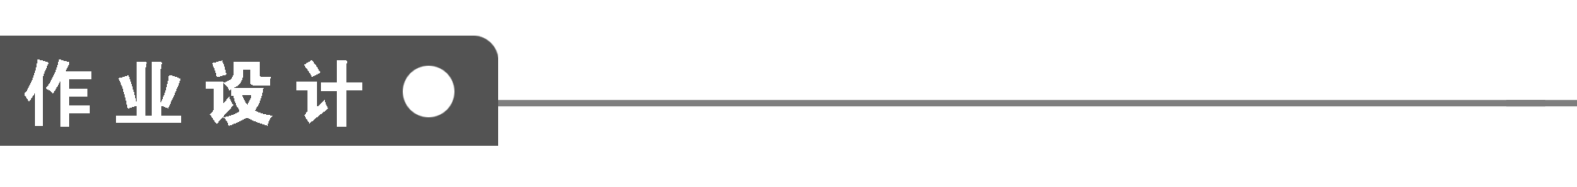
一、选择题

1．已知a、b、c为△ABC的三边长，若满足(a＋b－c)(a＋b＋c)＝ab，则∠C的大小为( )
A．60° B．90°
C．120° D．150°
答案 C
解析 ∵(a＋b－c)(a＋b＋c)＝ab，
∴a²＋b²－c²＝－ab，
即＝－，
∴cos C＝－，∴∠C＝120°.
2．在△ABC中，若2cos Bsin A＝sin C，则△ABC的形状一定是 ( )
A．等腰直角三角形 B．直角三角形
C．等腰三角形 D．等边三角形
答案 C
解析 ∵2cos Bsin A＝sin C＝sin(A＋B)，
∴sin Acos B－cos Asin B＝0，
即sin(A－B)＝0，∴A＝B.
3.在△ABC中，已知sin A∶sin B∶sin C＝3∶5∶7，则这个三角形的最小外角为 ( )
A．30° B．60°
C．90° D．120°
答案 B
解析 ∵a∶b∶c＝sin A∶sin B∶sin C＝3∶5∶7，
不妨设a＝3，b＝5，c＝7，C为最大内角，
则cos C＝＝－.
∴C＝120°.
∴最小外角为60°.
4．△ABC的三边分别为a，b，c且满足b²＝ac,2b＝a＋c，则此三角形是( )
A．等腰三角形 B．直角三角形
C．等腰直角三角形 D．等边三角形
答案 D
解析 ∵2b＝a＋c，∴4b²＝(a＋c)²，即(a－c)²＝0.
∴a＝c.∴2b＝a＋c＝2a.∴b＝a，即a＝b＝c.
5．在△ABC中，角A，B，C所对的边长分别为a，b，c，若C＝120°，
c＝a，则( )
A．a>b B．a<b
C．a＝b D．a与b的大小关系不能确定
答案 A
解析 在△ABC中，由余弦定理得，
c²＝a²＋b²－2abcos 120°
＝a²＋b²＋ab.
∵c＝a，∴2a²＝a²＋b²＋ab.
∴a²－b²＝ab>0，∴a²>b²，∴a>b.
6．如果将直角三角形的三边增加同样的长度，则新三角形的形状是( )
A．锐角三角形 B．直角三角形
C．钝角三角形 D．由增加的长度确定
答案 A
解析 设直角三角形三边长为a，b，c，且a²＋b²＝c²，
则(a＋x)²＋(b＋x)²－(c＋x)²
＝a²＋b²＋2x²＋2(a＋b)x－c²－2cx－x²＝2(a＋b－c)x＋x²>0，
∴c＋x所对的最大角变为锐角．
二、填空题
7．在△ABC中，边a，b的长是方程x²－5x＋2＝0的两个根，C＝60°，则边c＝________.
答案
解析 由题意：a＋b＝5，ab＝2.
由余弦定理得：c²＝a²＋b²－2abcos C
＝a²＋b²－ab＝(a＋b)²－3ab＝5²－3×2＝19，
∴c＝.
8．设2a＋1，a,2a－1为钝角三角形的三边，那么a的取值范围是________．
答案 2<a<8
解析 ∵2a－1>0，∴a>，最大边为2a＋1.
∵三角形为钝角三角形，∴a²＋(2a－1)²<(2a＋1)²，
化简得：0<a<8.又∵a＋2a－1>2a＋1，
∴a>2，∴2<a<8.
9．已知△ABC的面积为2，BC＝5，A＝60°，则△ABC的周长是________．
答案 12
解析 S_{△ABC}＝AB·AC·sin A
＝AB·AC·sin 60°＝2，
∴AB·AC＝8，BC²＝AB²＋AC²－2AB·AC·cos A
＝AB²＋AC²－AB·AC＝(AB＋AC)²－3AB·AC，
∴(AB＋AC)²＝BC²＋3AB·AC＝49，
∴AB＋AC＝7，∴△ABC的周长为12.
10．在△ABC中，A＝60°，b＝1，S_{△ABC}＝，则△ABC外接圆的面积是________．
答案
解析 S_{△ABC}＝bcsin A＝c＝，
∴c＝4，
由余弦定理：a²＝b²＋c²－2bccos A
＝1²＋4²－2×1×4cos 60°＝13，
∴a＝.
∴2R＝＝＝，
∴R＝.∴S_{外接圆}＝πR²＝.
三、解答题
11．在△ABC中，求证：＝.
证明 右边＝＝·cos B－·cos A
＝·－·＝－＝＝左边．
所以＝.
12.在△ABC中，a，b，c分别是角A，B，C的对边的长，cosB =$\frac{3}{5}$，
且$\vec{\text{AB}}$·$\vec{\text{BC}}$＝－21.
(1)求△ABC的面积；
(2)若a＝7，求角C.
解 （1）∵$\vec{\text{AB}}$·$\vec{\text{BC}}$＝－21，∴$\vec{\text{BA}}$·$\vec{\text{BC}}$=21.
∴$\vec{\text{BA}}$·$\vec{\text{BC}}$ = |$\vec{\text{BA}}$|·|$\vec{\text{BC}}$|·cosB = accosB = 21.
∴ac=35，∵cosB = $\frac{3}{5}$，∴sinB = $\frac{4}{5}$.
∴S△ABC = $\frac{1}{2}$acsinB = $\frac{1}{2}$×35×$\frac{4}{5}$ = 14.
(2)ac＝35，a＝7，∴c＝5.
由余弦定理得，b²＝a²＋c²－2accos B＝32，
∴b＝4.由正弦定理：＝.
∴sin C＝sin B＝×＝.
∵c<b且B为锐角，∴C一定是锐角．
∴C＝45°.
能力提升
13．已知△ABC中，AB＝1，BC＝2，则角C的取值范围是( )
A．0<C≤ B．0<C<
C.<C< D.<C≤
答案 A
解析 方法一 (应用正弦定理)
∵＝，∴＝
∴sin C＝sin A，∵0<sin A≤1，
∴0<sin C≤.
∵AB<BC，∴C<A，∴C为锐角，
∴0<C≤.
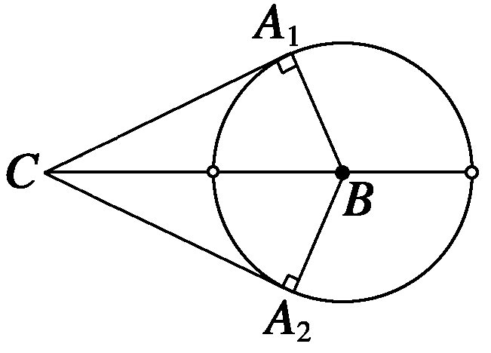
方法二 (应用数形结合)
如图所示，以B为圆心，以1为半径画圆，
则圆上除了直线BC上的点外，都可作为A点．从点C向圆B作切线，设切点为A₁和A₂，当A与A₁、A₂重合时，角C最大，易知此时：BC＝2，AB＝1，AC⊥AB，∴C＝，
∴0<C≤.
14．△ABC中，内角A、B、C的对边分别为a、b、c，已知b²＝ac且cos B＝.
(1)求＋的值；
（2）设$\vec{\text{BA}}$·$\vec{\text{BC}}$ = $\frac{3}{2}$，求a+c的值.
解 (1)由cos B＝，得sin B＝＝.
由b²＝ac及正弦定理得sin² B＝sin Asin C.
于是＋＝＋
＝＝
＝＝＝.
(2)由$\vec{\text{BA}}$·$\vec{\text{BC}}$ = $\frac{3}{2}$得ca·cosB = $\frac{3}{2}$
由cos B＝，可得ca＝2，即b²＝2.
由余弦定理：b²＝a²＋c²－2ac·cos B，
得a²＋c²＝b²＋2ac·cos B＝5，
∴(a＋c)²＝a²＋c²＋2ac＝5＋4＝9，∴a＋c＝3.
1．解斜三角形的常见类型及解法
在三角形的6个元素中要已知三个(至少有一边)才能求解，常见类型及其解法见下表：
已知条件 | 应用定理 | 一般解法
一边和两角  (如a，B，C) | 正弦定理 | 由A＋B＋C＝180°，求角A；  由正弦定理求出b与c.在有  解时只有一解．
两边和夹角  (如a，b，C) | 余弦定理  正弦定理 | 由余弦定理求第三边c；由正弦定理求出小边所对的角；再由A＋B＋C＝180°求出另一  角．在有解时只有一解．
三边  (a，b，c) | 余弦定理 | 由余弦定理求出角A、B；再利用A＋B＋C＝180°，求出  角C.在有一解时只有一解.
两边和其中一边的对角如  (a，b，A) | 余弦定理  正弦定理 | 由正弦定理求出角B；由A＋B＋C＝180°，求出角C；再利用正弦定理或余弦定理求  c.可有两解、一解或无解.
2.根据所给条件确定三角形的形状，主要有两种途径
(1)化边为角；
(2)化角为边，并常用正弦(余弦)定理实施边、角转换．

